本研究会前代表、稲場氏に瑞宝小綬章授与
 | ふくりゅう | 特定非営利活動法人  日本下水文化研究会会報
 | ふくりゅう | 発行責任者 酒井彰（運営委員会代表）
 | ふくりゅう | 平成23年12月16日 通巻71号

コントロールキー（Ctrlなど）を押しながら目次の各記事の文字をクリックすれば、ご覧になりたいページに移動できます。
ふくりゅう71号目次
本会前代表、稲場氏に瑞宝小綬章 1
第11回下水文化研究発表会が開催されました 2
基調講演 2
座長報告 セッションⅠ 3
座長報告 セッションⅡ 4
座長報告 セッションⅢ 6
下水文化を見る会報告 9
第52回定例研究会「東京・下水道よもやま話」報告 10
第53回定例研究会のお知らせ「ウンコは生態系を巡るご馳走」 11
はじめての日本紀行 12
バングラデシュでの学校トイレへの取組み 13
旧事九官録 巻20 瑞西の事 15
バングラデシュ便りNo. 19 分業制 17
小平市ふれあい下水道館・特別講話会 ご案内（再） 18
運営委員会から／編集後記 19

稲場紀久雄氏の叙勲を祝う会が12月13日、東京・市ヶ谷の私学会館で開催され、日本下水文化研究会の会員有志25人が出席、稲場前代表にお祝いの言葉を述べ、叙勲を祝いました。
稲場氏は1965年に建設省（現・国土交通省）に入り、主に下水道行政に携わった。土木研究所下水道部長を最後に退官、その後大阪経済大学教授に就任した。その間の下水道行政への貢献が認められ、今年秋の叙勲で瑞宝小綬章が授与された。
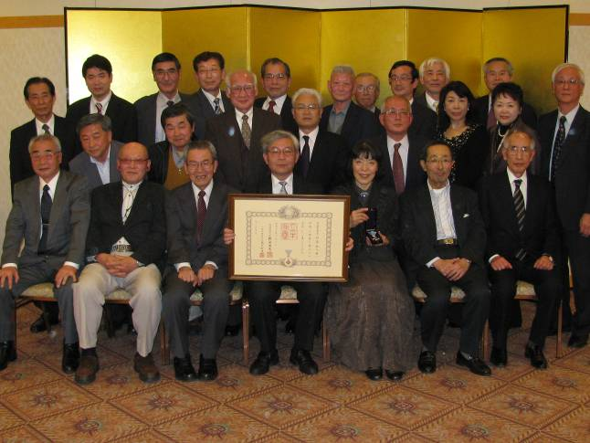
稲場氏は下水道行政への係わり、建設省の先輩である故・久保赳氏 との交友、下水道文化研究会発足のいきさつなどを語り、出席者に祝う会開催に関して感謝の言葉を述べられました。祝う会には日出子夫人も出席、内助の功に対して花束贈呈がありました。石田雄弘氏（元・東京都下水道局）、山村尊房氏（元・厚生労働省）らがお祝いの言葉を述べ、和やかな雰囲気で行われました。 目次へ
稲場教授夫妻と祝う会に参加された方々

第11回下水文化研究発表会が開催されました

平成23年11月12日（土）、大阪NPOプラザにおいて第11回下水文化研究発表会が開催され、約80名が参加しました。開会にあたり、後援いただいた大阪府下水道室の大屋室長、兵庫県下水道課の戸島課長のおふたりから祝辞をいただいた後、午前中は、水制度改革国民運動推進委員会委員長・稲場紀久雄大阪経済大学特任教授から「歴史に学ぶ環境危機克服のポイント～私の下水道進化論～」と題して基調講演が行われました。千数百年にわたる我が国の歴史のなかで生起してきた環境危機が論じられ、現在、最も深刻な危機のなかにあるという認識のもと、水制度改革の必要性が論じられました。午後からは、３つのセッションに別れての研究発表が行われ、20論文の口頭発表があり、それぞれのセッションで活発な議論がなされました。なお、誌上発表は9論文でした。 目次へ

基調講演「歴史に学ぶ環境危機克服のポイント～私の下水道進化論～」
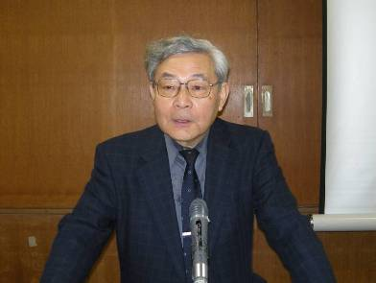
水制度改革国民運動推進委員会委員長として、水循環法制定にご尽力されている稲場紀久雄教授より「歴史に学ぶ環境危機克服のポイント～私の下水道進化論～」と題する基調講演が行われた。これまで我が国の歴史上、下水道に関わりのある環境危機が３度見出されるとし、過去２度の危機を克服するためには、それぞれ約千年、約百年という長期間を要したが、現在その中にある三度目の危機は、より深刻であり、その克服のための改革に直ちに着手しなければならないという趣旨であった。
一度目の危機は、1200年から1300年前に起こり、結果として藤原京や平城京が放棄された。12世紀に描かれた『餓鬼草紙』を紹介しながら、まちなかに始末されない糞尿が散乱し、疫病が襲ってきてもおかしくない様子が説明された。さらに、『延喜式』、『日本覚書』などの記載を引きながら、この危機が起こってから約1000年の後、江戸時代までに、清潔なまちを形成する仕組みや屎尿の農地利用システムが出来上がった経緯が述べられた。一方で、水洗トイレは発明されたものの、糞尿が流れ込むロンドン・テムズ川の惨状が紹介され、日本独自の下水道システムの優位性が強調された。
稲場紀久雄 水制度改革国民運動推進委・委員長
二度目の危機は、明治に入ってのコレラ来襲に端を発する。コレラの流行に対して、内務省衛生局長・長与専斎が下水道の導入が必要だと考え、神田下水というパイロット的な施設を作り、イギリスから衛生工学の専門家としてバルトンを招聘した経緯が述べられた。バルトンの行った仕事については、栗田彰氏による現代語訳「バルトンの日本十都市衛生状況報告書」をぜひ読んでほしいという要請があった。しかしながら、最終的には上水道が優先され、下水道が後回しになった時にペストが襲来したことが、明治33年の旧下水道法制定につながる。この旧下水道法は、汚物清掃法とセットになった法律で、屎尿の処理は汚物清掃法で扱われ、下水道法は市街地の屎尿を除く生活排水と雨水を扱う特別法であり、江戸時代の体制を残したものであるとの指摘があった。そして、昭和33年に制定された新下水道法では、屎尿も入れてよいことになったが、屎尿という言葉は直接には出てこず、水で洗い流された屎尿は下水道で扱う汚水ということになった。昭和45年の公害国会で大改正された改正下水道法で、「水洗トイレによる屎尿排出義務」が課せられることになるが、屎尿という言葉が使われていないことが、いろいろ無理が起こる源になっていることを指摘された。旧下水道法制定から、100年が経て、9,000万人を超える人が下水道を利用するようになったことで、二度目の危機は克服されたと言えるかもしれない。
しかし、この状況で何が起きたのか。震災の時に下水道整備区域で屎尿が始末できなくなったが、始末できない屎尿は汚水でないから、汚物処理法を引き継いだ廃棄物処理法の一般廃棄物のうちの屎尿ということになってしまう。平常時70％以上の国民の屎尿を処理していながら、非常時には、屎尿は下水道で処理しないという矛盾を鋭く指摘され、非常事態であれ、屎尿の処理に責任を持たなければならないと主張された。最後に、「下水道法は近代制度遺産」であり、一刻も早い下水道法の改正または廃止して、下水処分の一般法を制定すべきと主張され、「下水道事業改革（私案）」が示された。
文責：酒井 彰
- 本基調講演の講演録は、今年度発行の機関誌「下水文化研究」に掲載します。また、文中にある栗田彰氏現代語訳の「バルトンの日本十都市衛生状況報告書」は、1000円で販売しています。申込は本会まで。 目次へ

セッションI
座長 日本下水文化研究会 酒井 彰
セッションIでは、今回応募分野としてとくに設けた危機管理を含め、海外水文化分野へ応募された途上国における開発援助、水ビジネスに関連する７編の発表が行われた。危機管理が３編、途上国開発援助・水ビジネス関連が４編であったが、開発途上国の現況は危機的状況とも言えるところから、危機の認識とその克服という視点をもったセッションであったということが言えよう。
神戸市下水道河川部・畑惠介さんからは、阪神淡路大震災の被害を受けた神戸市が、災害時において処理場相互に機能補完することを目的として、本年５月に供用を開始した下水道ネットワークシステムの非常時、施設更新時、平常時の機能について発表があった。施設の耐震化など、さまざまな下水道の震災対策が考えられるなかで、市全体として、災害時の下水処理機能の確保を意図した先進的な取組みと言うことができ、処理施設・設備の更新時の活用も期待できるものである。こうした事業の費用対効果（震災時に下水道が使えることの便益）等について議論があった。
日本上下水道設計㈱・豊島正久さんからは、水道送水管路の更新・耐震化を進めるための基礎調査事例の報告があった。調査方法としてさまざまな説明変数から事故危険度、耐震性を推定する間接的評価と送水管を直接調査する方法と調査結果が報告された。間接評価に基づく危険度と直接調査による損傷とは必ずしも対応していないという結果であった。今後、調査結果をもとに、管路の更新計画、災害時に備えた耐震化計画、さらには複線化等を含めた危機管理計画策定が求められよう。
３番目の発表は、自ら「糞土師」と名乗る糞土研究会の伊沢正名さん。糞を土に還すことをモットーに38年前から野糞を始められる。発表では、菌類、苔類、キノコ類の美しい写真を紹介しながら（伊沢さんの元職は自然写真家）、腐るとは？自然に還るとは何か？について持論を披露された。自らのウンコの臭いの変化や分解過程を追跡された結果も写真で説明された。糞土を食べたミミズのウンコが団粒土を生成することや糞土の上に木の根が伸びてきたり、キノコ類が発生してきたりと言った観察報告があった。ウンコは生態系を循環する命の素という主張をされ、人間を支えている生態系への「お返し」という視点に立った屎尿処理や屎尿との付き合い方を考えていきたいということで発表を終えられた。エコロジーとは何かを考えさせられるともに、開発途上国での屎尿管理を考える上で、ヒントが得られそうな発表であった。なお、伊沢さんには第53回定例研究会の講師にお迎えし、より詳しくお話を伺うことにしている。
４番目は、酒井から本会の海外援助活動を振り返り、今後の活動展開をどのように考えているかについての論考を発表させてもらった。エコサン・トイレの導入に始まり、生活環境全体を視野に入れた活動へと展開してきたこと、今後の活動展開にあたり、助成金に頼らない自立的普及の道をさぐること、そのためにはビジネスとして成立させる視点が必要なこと、基調講演の趣旨からすれば、1000年前の環境危機に近い状況にある都市域の衛生改善もターゲットにしていくことを考えているという発表であった。また、活動基盤としての資金、人材、ネットワーク形成についても試論が述べられた。
５番目は、本会のバングラデシュ事務所（JADE Bangladesh）メンバーであり、今回発表のために来日したAzad-uz-zamanさんから、コミュニティベースの住民組織（CBO）によるエコサン・トイレの管理に関して発表があった。この研究は、現在実施中のJICA草の根技術協力事業の一環で得られたCBO形成とモニタリングデータ等に基づくもので、JADEが既往のプロジェクトでエコサン・トイレを導入してきた9地区、23の村でCBOによる活動を始めたことで、トイレの管理にどのような効果が現れているのか、また地域による相違について分析している。その結果、CBO活動が活発でその機能が十分発揮され、トイレの管理状況も改善された地区がある一方、CBO活動が低調な地区もある。そうした地区でのCBOの活性化が課題となろう。
６番目は、長崎大学大学院の坂本麻衣子さんから、「国際開発援助事業の評価に関する一考察」として、本会が実施した安全な水供給と衛生改善に関わるプロジェクトを対象とした研究成果の発表があった。この研究では、開発プロジェクトが、地域住民自らが状況を改善する意識の変化をもたらしたか、すなわち、「自助努力を促す援助となっているか」という視点のもと、共分散構造分析を用いて解析が行われている。結果としては、住民の意識の変化は一様ではなく、自助努力が促されたグループと、井戸水の砒素汚染という問題に対して、無関心になってしまうグループに分けて考える必要があることが示された。後者に対しては、日常生活において、生活の変化を実感できるような付加価値をもたらす援助であることの必要性を示唆している。
最後に、日本水フォーラムの山村尊房さんからBOP（Base of Pyramid）人口を対象とした水ビジネスモデルについての発表があった。その多くが、安全な飲料水へのアクセスができていないBOP人口を対象とした水ビジネスのあり方を論じたものであり、1) BOP人口が支払い可能で持続可能な技術システムであること、2) 企業のCSRと自治体による支援があること、3) BOP人口に対し、水供給を受けられるだけでなく、雇用創出、女性の地位向上、BOP層の自立などをもたらすものであることが要件であると主張されている。発表後、活動助成金を出すようなCSRと、ビジネスモデルを直接実施するようなCSRとを比べたときの特徴の相違などが議論された。
誌上発表の４編は、以下のとおりである。パシフィックコンサルタンツ㈱・渡邉勝美さんは、少量の洗浄水量で利用可能な真空式の仮設トイレが提案された。全国水の相談所・桂川雅信さんは、屎尿・生ごみの地域循環をベースとして、欧米で開発された技術システムに替わる下水・廃棄物処理技術の提案がなされ、国民がその技術を受容するための環境教育の必要性を議論している。本会のバングラデシュ事務所（JADE Bangladesh）メンバーのParvezさんからは、尿中のリン成分の資源利用を進める意図で、マグネシウム化合物添加による粉末状ステラバイトを生成する実験結果が報告され、バングラデシュで農家に肥料を提供するために使われている巨額の補助金の削減の可能性等を示唆している。今後、施肥効果について明らかにする必要がある。名古屋大学大学院のNazimさん（現在バングラデシュへ帰国）から、大学院在学中に、本会のプロジェクトサイト及びエコサントイレ・ユーザーを対象に行った調査結果が報告されており、とくに、プロジェクト当初、エコサン・トイレ受入れの過程で宗教上の障壁があったこと、今後エコサン・トイレの普及をバングラデシュで拡大していくための課題は、コスト削減、財政面を含めた政府の関与であると述べられている。 目次へ

セッションⅡ
座長 日本下水文化研究会 木村 淳弘
このセッションでは、「水文化史」分野へ応募された7編が発表された。発表者のご都合により、一部発表順の入替えを行なった。
- 真宗大谷派宗務所・延澤 栄賢さん：明治期の防火設備「本願寺水道」敷設のあゆみとその文化的価値
東本願寺は、明治30年に琵琶湖疏水から分水し、境内に東本願寺独自の防火用の水道（本願寺水道）を布設するという、現代では到底なし得ない斬新な設備を建設した。しかし、老朽化が進み、昭和54年から、直接的な消火設備への水利供給から、お堀等への二次的供給の形に移行、現在では老朽化から存続が危ぶまれている。本願寺水道は当時の最先端技術を使って建設されたものであり、その文化的価値は大きい。そのため、現在、この施設を保存しようという運動が起きている。
以上の発表に対して、「東本願寺は明治時代の廃仏毀釈運動の影響を受けなかったのか」「本願寺水道と言う言葉は最初から使われていたのか」などの質問があり、これに対して、「東本願寺は当時大きな勢力を持っていたので廃仏毀釈運動の影響は受けなかった」「本願寺水道という名前は最近ついたものであり、水道でなく防火用水、用水と言う用語が使われていた」と回答された。
- 立命館大学大学院・金 度源さん：明治期の防火用水配水管「本願寺水道」における保存と活用
延澤さんの発表を受け、本願寺水道が直面している課題である保存と活用のためには歴史遺産的価値を損なわない保存方法の検討、性能と機能を改善できる再生方法の検討が必要である。再生工法としては、老朽化した管の中にPE管を挿入する技術から、施工箇所の特性に応じた工法選択が望ましい。本願寺水道を将来防火用水として利用する場合は、東本願寺だけでなく、周辺の下・上錫屋町にも供給する案も考えられるが、大規模延焼火災の場合は水量が不足するので、東本願寺のお堀の水、鴨川の水の利用も検討する必要がある。
以上の発表に対して、「本願寺水道の道路占用、河川占用はどうなっているのか」「疏水から取水する水利権、使用料はどうなっているのか」などの質問があり、これに対して、「河川法、道路法が出来る前に建設された可能性があり、占用については分からない」「水利権は取っている。使用料も市に支払っている」と回答された。
- 神戸大学大学院・神吉 和夫さん：城下町・高松の都市水利
城下町高松には正保元年（1645年）創設とされる都市給水施設があり、高松水道と呼ばれている。高松には水源を異にする複数系統の施設が存在していたが、最も著名で規模の大きな施設が絵図史料「新井戸水源並水掛丁々辻井戸軒別内井戸惣絵図」が遺されている系統である。「高松城下図屏風」には三か所の井戸から水を汲み・運搬する人が多数描かれており、暗渠給水系が建設される直前の状況を示すと思われる。新井戸水源は純然たる湧水池ではなく、栗林方面から導水される貯水池としても機能しており、水源周辺の排水路の存在は汚水の流入を防ぐ機能をもっていたと思われる。排水路としては整然と背割り水路が造られており、道路、を横断する場合は石または板製の蓋が設けられている。排水路の末端は外堀、馬場の掘、海に繋がっている。
以上の発表に対して、「高松水道は今でも残っているのか」「背割り水路を挟んで町名は同じか」「背割り水路は何時頃造られたか」などの質問があり、「高松水道は今ではほとんど残っていないが、大井戸水源は一部残っている」「背割り水路を挟んで、町名は同じである」「造られたのは1664年以前ではないかと思われる」との回答があった。
- 日本下水文化研究会・山野 寿男さん：大阪市における水環境の変貌
大阪市は淀川と大阪湾との接点に立地し、大部分の土地は、古来、水の作用によって形成されてきた。その後、近世末期には新田開発が行われ、近現代に入って港湾の埋め立てが行われ、現在の大阪市域が形成された。大坂三郷が形成された17世紀中頃には市中の堀川も11本でき、「水の都」の姿がととのった。三郷の堀川は、豊臣期に4本、徳川期に8本が開削されている。その後、大阪市内の諸流(河川・堀川・運河・水路など)は時代の変化とともに埋立てられ、その延長は130kmくらいになる。昭和30年代からは、高潮対策やモータリゼーションによる道路整備およびドブ川撲滅と下水道普及などによって埋立てが加速された。埋立て箇所数をみると、昭和20年代が7か所、30年代が22か所、40年代が15か所となっている。その結果、現代の市内河川は市内に33川(延長146,386m)の河川となっている。
以上の発表に対して、「どれを掘川というのか」「掘川が埋め立てられた現在の水環境をどう思うか」などの質問があり、「掘川とは近世に大阪で掘られた多くの水路を言う」「モータリゼーションによる道路整備などで埋め立てられたもので、やむを得ないのではないか」との回答があった。
- 日本下水文化研究会・木村 淳弘さん：戦後の寝屋川改修計画から見る昭和30年頃の大阪
昭和27年に大阪府では、東大阪地区を流れる寝屋川の改修計画を立案すべく調査を開始した。「戦後の復興には東大阪地区の開発が重要である」との考えよるものである。調査は昭和27年から昭和29年にわたり、河道変遷と地勢、生駒山系森林砂防状況、資源経済状況と寝屋川航行調査、地域別区分と将来の土地利用、流域の被害調査、用排水系統調査などを行っている。水質調査は当時、水質汚濁に関心がなかったのか、塩分調査と稲作への影響が検討されたのみである。しかし、10年後の寝屋川流域下水道計画の調査書から見ると昭和30年代には水質汚濁は最悪の状態を迎えている。当時行われた大阪府の将来人口予想は、昭和45年674万人であったのに対し、実績では762万人と大きく外れている。流域区域の市街地についても47％が市街地となると予想していたが、現在では平地部のほぼ100%が市街地となっている。この報告書では最終的に計画高水量536m³/secとしていたが、現在では2700 m³/secに見直され、改修が行われている。
以上の発表に対して、「この寝屋川の改修計画は、昭和25年の国が作成した河川改修計画に関係があるのか、また、戦前の改修計画を引き継いでいるのか」などの質問があり、「戦前の河川計画とか、他の計画を引き継いでいるようには思えない」との回答があった。
- 日本下水文化研究会・山野 寿男さん：日本最初の下水道ポンプ場－大阪市本田抽水所－
大阪市の近代下水道は明治27年から始められた。近世に建設された背割下水などの溝渠を暗渠化し、不浸透化する「中央部下水道改良事業」であった。その事業のなかで、日本で最初の排水ポンプ場が建設された。それが明治28年に通水した本田（ほんでん）抽水所である。本田町には外国人居留地があり、居留地の排水計画は明治2年、C. Lehmannによって立てられ、排水方式は道路側溝によって河川や水路に排除するもので、横浜や神戸の居留地のように下水管は布設されなかった。しかし、それに連続して低湿な畑地や稲田があって、コレラ流行の温床ともなっている土地柄で、居留地における排水改善は不可欠な要件であり、ポンプ排水が採用された。その後、第１回下水道改良事業（明治42年～大正11年度）で第２排水区に「九条抽水所」が計画され、本田抽水所の排水区域も取り込まれだ。この九条抽水所の完成によって本田抽水所は大正11年に廃止された。
以上の発表に対して、「外人居留地の下水が暗渠化されなかったのは何故か」「外人居留地の規模はどのくらいか」等の質問があり、「外人居留地の地形がよく、側溝でも排水できると判断したようである」「約400人程度住んでいたようである」等の回答があった。
- 日本下水文化研究会・地田 修一さん：屎尿の臭いの記憶
「臭いの記億は断片的で感情が伴い、得てして曖昧である。トイレや屎尿の臭いは不快である。人間の嗅覚には個人差がかなりあり、また余りにも日常的であるが故に、記録類にはほとんど記述されていない。人間はいくら努力しても、現在鼻の前に存在していないニオイを、頭に思い起こすだけでそれを感じることはできない。脳の中で感覚が占領している広さは、視覚が第一に大きく、嗅覚や味覚はそれに比してはるかに狭く、発達の程度も低い。ウンコのにおいが嫌いではないことが最近の研究でわかってきた。ウンコが臭いと感じるのは、ウンコは汚くて臭いものと教育されて育った結果なのだ。いかなる悪臭も、その濃度が稀薄になれば、不快の感情は起こらなくなり、時には、快いニオイとなるものさえある。爵香ジカから取り出した分泌腺自体は不快な糞臭をもっているが、このニオイを希釈していくと、やがて化粧品の主体となる」と述べられ、文献から屎尿に関する臭いの記憶を披露された。
以上の発表に対して、「『匂』と『臭』は、何処が違うのか」等の質問があり、「『匂』は良い匂いの感じの意味があり、『臭』は悪い臭いの感じの意味があるようだが、この論文では特に使い分けていない」との回答があり、臭い談議が始まった。目次へ

セッションⅢ
座長 日本下水文化研究会 藤田 俊彦
セッションⅢでは、行政並びに市民活動の取組とアメリカの水資源・水環境問題等9編の論文が取りあげられ、うち3編は誌上発表であった。
- 兵庫県下水道課・的場 令基さん：揖保川の清流復活と最新汚泥溶融設備
兵庫県西部を流れる一級河川揖保川は、皮革工場排水等による汚濁が著しかったが流域下水道整備により劇的に清流復活した。
この地域の皮革排水を受入れる複数の処理場汚泥を集合処理する兵庫西エースセンターの炉は、クロム対応の必要性から溶融方式を採用しているが、コークスベッド方式から最新技術を駆使した旋回灰溶融方式に移行した。平成22年4月以降、新旧炉並行運転しているが、ほぼ計画通り省エネ・省力化がなされ、発生した溶融スラグは、ほぼ全量が路盤材等建設資材として有効活用されている。
座長コメント
「つくる」から「守り育てる」に進み、施設更新の時代、そして技術革新の時代、この最新施設の運転状況だけでなく、新旧並行運転の実績は今後大変参考になるので、ノウハウ等の蓄積が望まれる。
- OWESA事務局・間渕弘幸さん：動き出した大阪市水・環境ソリューション機構
大阪市では、官の運転管理ノウハウと民の先進的技術を合わせて生かし、上水・下水・環境をパッケージとして捉え、多様な水・環境問題の解決と2025年には87兆円にも達するといわれる水市場に食い込むこと等で関西経済活性化を図ることを目的としてOWESAを設立。OWESAの主な活動は、海外プロモーション・海外案件形成である。
海外プロモーションとして「シンガポール水エキスポ2011」へ琵琶湖・淀川水系の高度循環利用を支える技術コンセプトを出展。市ボトル水「ほんまや｣試飲コーナーを節置し、平松市長も参加した。
海外案件形成としては、政府系機関の官民連携支援スキームを活用し、ベトナム・ホーチミン市で配水コントロールシステムの改善（上水道）や浸水対策モデルプロジェクトの提案（下水道）を行おうとしている。
今後、機構メンバーのコーディネートが重要で事務局の役割は増すと考えられる。具体的な商談につながる効果的なアピール方法を考える必要がある。また、活動成果の可視化を重要視している。
座長コメント
大阪市では、これまで水道で16カ国、下水道で13カ国へ技術支援のため職員を派遣、その国での問題点をトータルソリューションとして提示する等の実績があり、GCUS（下水道グローバルセンター）だけでなく、地方公共団体の底力を感じさせられた。
- NPO法人水澄・宮崎隆介さん：下水道休日スクール－下水道科学館におけるNPO水澄の活動－
水澄設立趣旨：下水道や水環境に関する市民の認識と理解を深め市民と行政の協働を図り身近な水環境と豊かな地域社会の創造に貢献する。
｢水澄｣の活動の一環として小学生を対象に｢下水道休日スクール｣を開催。高普及時代に入り下水道に対する意識は低下。しかし下水道機能を永続的に維持し環境保全するには、一般の人々の意識が大切であり、将来的には子供から老人まで日常生活の中で下水道の役割が意識されるようになることを期待。今後、スクール開催についてのPR方法の再検討が必要。
座長コメント
下水道機能の維持に、今後大人向けに「下水道市民講座」を計画されているが、次代を担う子供達への取り組みもこれまで以上に発展させてほしい。
- 市民ボランティアネットワーク｢石津川に鮎を｣・前田勝彦さん：鮎をシンボルとした市民活動グループによる都市小河川の環境改善の取組
グループ設立趣旨：排水路と化した堺市民の川・石津川を多自然型の河川環境を取り戻し、市民にとって｢川のある生活｣｢身近な川｣にするべく諸活動をする。
主な活動：石津川葦船祭りの開催・全国一斉水質調査参画・各種イベントに参加・大阪府鳳土木や地元自治会連携の河川美化活動・よし原再生事業参画等。
鮎の遡上について：下水道整備に伴う河川水質浄化が進み、平成21年鮎の初遡上。以後、生息実態調査を実施。
今後の活動として、遡上を阻害する堰の構造等自然河川形態への改善を河川管理者に理解を求め地元共連携して進める。
座長コメント
住宅密集地を流れる汚濁の進んだ極小河川石津川における「自然との共生」に向けての活動は、地元主導の活動がし易い反面、独自の活動を模索しなければならないという困難な面もある。しかし、独創性を発揮できれば、やりがいがある。
- NPO法人野生生物を調査研究する会・今西将行さん：第７シリーズ「生きている淀川」
会の設立趣旨と活動実績：人と暮らしと自然が融合できる社会環境づくりを目指し活動する。すでに、武庫川・猪名川・揖保川・大和川・由良川・鶴見川を対象とした調査実績がある。本年度から淀川を対象とした調査を開始し、平成26年度に｢生きている淀川｣を発刊し、流域の小中学校に寄贈する予定である。
支援企業の寄付を受け「ギフチョウの舞う里山づくり｣、｢ブラジル等国際協力｣、｢副読本の出版配布｣、｢教員へのセミナー開催｣等の活動を通じ、人づくりに寄与する。このうち、｢副読本の出版配布｣は会名通り活動の主体をなし、野生生物を｢人・暮しの関わり｣も含めて調査研究し、その内容を副読本としてまとめたものを地元学校に配布している。
座長コメント
次代を担う子供達に「ひと・くらし・しぜん」をテーマにした副読本が配られ学校での野外活動に利用されることは、この上ない立派な人づくり教育につながると考えられる。
- ㈱新洲技師長･内田信一郎さん：水資源・水環境問題と下水処理水再利用（カリフォルニア州南部沿岸地域の３郡の実例から）
｢南砂北湖｣(発表者による呼称)のカリフォルニア州における慢性的水資源不足状態の南部人口増加地域の３郡における対策として、連邦政府等は、北部の２つの巨大ダムとそこからの３本の導水路を整備したが、送水量が大幅に削減され、今後更に削減される予定。これに対し以下の対応が考えられている。
- 導水路途中に季節的な余剰導水量の一時地下貯水施設の設置。
- 地産地消方式（内部水資源）へのシフト：地下水・雨水流出水・下水処理水の確保。
- 海水の淡水化。
- 農業用水の水利権一部譲渡。
- 節水思考の普及教育。
下水処理水は、｢１㎥の再利用は水道水１㎥の節約｣をモットーに、処理レベル（二次処理・三次処理・高度処理）により、次の様な実例がある。
- 二次処理水(生物処理中心でN・P除去法含む)
- 三次処理水(凝集沈殿＋砂ろ過法等)：トイレ用水・空調用水・工業用水・景観用水・農業用水
- 高度処理水（MF＆RO膜ろ過＋過酸化水素併用UV消毒法等）：地下水涵養用水・海水侵入防止用水・河川維持用水
- 雨水流出水確保：砂で河川敷一杯に水平迂回流堤を作り、河川水の滞留時間を大きくし流出雨水のほとんどを地下に浸透させ、海に流出させない。
座長コメント
カリフォルニア州南部地域の水源対策は徹底している。河川・水道そして下水道各部局の連携の良さも教えられるところである。
ディスポーザーについて、我が国では設置に前向きになったが、当該地では設置が義務付けられているのは驚きである。
以下このセッションの誌上発表について紹介する。
- NPO法人京都・雨水の会・上田正幸さん：嵐電沿線 協働緑化プロジェクト
京福電気鉄道㈱が｢駅を地域の皆様のもの｣として､地域関係者と協働しながら、駅や沿線で環境配慮型緑化を行う活動を紹介。一例として、御室仁和寺駅で、御室小学校児童によって、木製プランターの作成、苗の植込み、雨水タンクの水を利用した草花栽培が行われている。校長や担任の先生方も率先して手伝っていただいている。
座長コメント
危険と隣合せの場所での諸活動は責任問題が発生する可能性もあるなかで、京都・雨水の会をはじめ保護者・先生・嵐電担当者がよく連携され、地域発展のために様々な環境啓発等の活動をされている姿にたいへん感動した。学校の総合的学習時間にこの様な地元密着活動を児童に体験させるのは大変喜ばしいことと思う。
- 大阪府東部流域下水道事務所・長谷川明巧さん、中西嘉則さん：竜華水みらいセンターの高度処理水による都市の水辺空間の創造
竜華水みらいセンター(｢以下センター｣)が位置する寝屋川流域は、約3/4は地盤が河川より低い低地盤で、この地域の浸水被害と水質汚濁の抜本的対策として、寝屋川流域下水道が昭和47年に供用開始した。その後、想定以上の都市化の進展による不浸透域の増加や計画下水量の増加により新しく当センターが計画され、平成23年に一部が供用開始となった。
高度処理水の活用方策として、水循環形成、親水水路への供給、中水道利用などがあげられている。
また、高度処理水の供給による効用として、｢長瀬川水辺環境づくり推進協議会｣主催の｢収穫祭｣が開催されるなど、水辺を中心とした新たな文化も生まれつつある。これら文化活動は、水辺に人々が集い、地域にうるおいとにぎわいを創出していくサイクルに下水道が貢献していることの証左である。
座長コメント
コストの情報公開にあたり、地域住民の負担との関係も説明する必要あり。高度処理水供給の効用は、多方面にそして不特定多数の住民にもわたるため、そのコストは関係部局も応分の負担が課せられて当然であり、そういう内容も情報の中に入れ住民の理解を得なければならないと思う。
- 大阪府下水道室・大屋弘一さん、上栫勇一さん：竜華水みらいセンターにおける上部空間の有効活用について
平成19年の地方自治法改正で民間事業者に対する行政財産の貸付が可能となり、公益・文化地区にふさわしい民間活力を導入することとした。
上部利用事業者の決定にあたっては、定期借地権設定等の条件を付け、事業者を公募、地域への健康・生活・憩いの場を提供する｢スポーツコンプレックス｣の提案が選定された。
座長コメント
数少ない市街地の中心地での、今もなお嫌悪施設といわれるセンター上部への試みに対し、是非とも良いものを作っていただき、地域発展の基盤施設になることを切に願う。
目次へ

下水文化を見る会・竜華水みらいセンター見学会の報告

竜華水みらいセンターの概要
大阪府寝屋川南部流域下水道は、大阪府のほぼ中央部に位置し、北は寝屋川、南は大和川、東は生駒山系に囲まれ、西は大阪市の都心部に接している。関連市は、大阪市、東大阪市、大東市、八尾市、柏原市、藤井寺市の6市であり、そのうち、大東市を除く5市が竜華水みらいセンターの集水区域に含まれる。寝屋川南部流域の汚水処理は、当初、川俣水みらいセンターで処理を行っていたが、人口増などにより、その容量が不足してきたため、新たに、竜華水みらいセンターが建設された。竜華水みらいセンターの処理方式は、「生物学的脱リン＋ステップ流入2段硝化脱窒法十生物膜ろ過」で、窒素、リン対応の高度処理施設となっている。
平成22年11月、機械・電気設備は、全体計画138,000 m3/日の1/2となる69,000m3/日、土木・建築躯体については・全体計画に相当する138,000m3/日が供用開始した。汚泥は、川俣水みらいセンターへ圧送し、集約処理を行っている。
処理水は公園の親水用水、長瀬川、平野川、楠根川などの浄化用水として利用をされることとなっており、処理場の上はショッピングセンター、スポーツ施設などとして利用する計画で、建設が進められている。
見学会
竜華水みらいセンターの計画諸元
計画処理人口 217,000人
計画処理面積 2,912ha
処理能カ 69,000m3/日
(全体計画 138,ooom3/日)
敷地面積 4.2ha
日時：平成23年11月13日（日）9時30分～12時00分
集合場所：JR大和路線（関西本線） JR久宝寺駅改札口
参加者：17名
完全地下式で完全自動化の最新の処理場はシンプルな、無駄のない処理場で非常に勉強になる見学会となりました。12時頃、久宝寺駅で解散した。

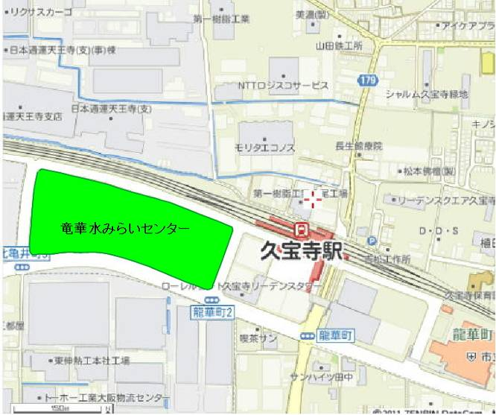
竜華水みらいセンター位置図

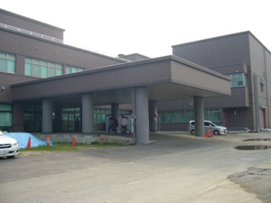 | 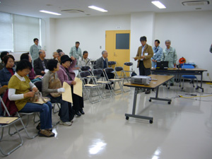 |  | 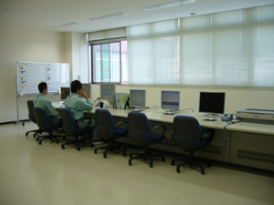
竜華水みらいセンターの本館 | 長谷川大阪府東部流域下水道事務所長、担当職員から説明を受ける |  | 完全自動化の処理場で、操作室には数台のパソコンしかありませんでした
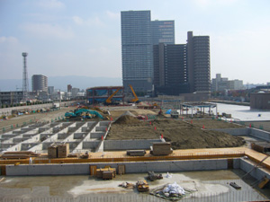 |  | 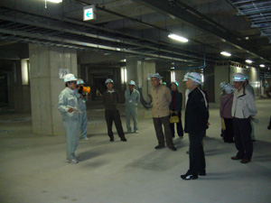
上部施設の建設が行われていました |  | 完全地下式ですべての施設は地下に入っており、ほとんど見るものはありませんでした

文責：木村淳弘（本会関西支部長） 目次へ

第52回定例研究会 報告
『東京・下水道よもやま話』

平成23年10月23日（日）、小平市ふれあい下水道館・講座室において、表記の定例研究会が開催された。当初、3月24日（木）に予定されていたが、東日本大震災後の計画停電等による交通事情の悪化を考慮して中止されていた企画を、日時と場所を変えて改めて実施したものである。講師の新保和三郎氏（元本会会員）には、度重なる日程調整にご協力いただきましたことを、紙面を借りて感謝申し上げます。
新保さんは昭和26年に東京都水道局下水課に入られた方で、戦後、東京が下水道事業を本格的に展開するに当たり模索した、行財政計画の軌跡を振り返っての感慨をざっくばらんに語っていただいた。
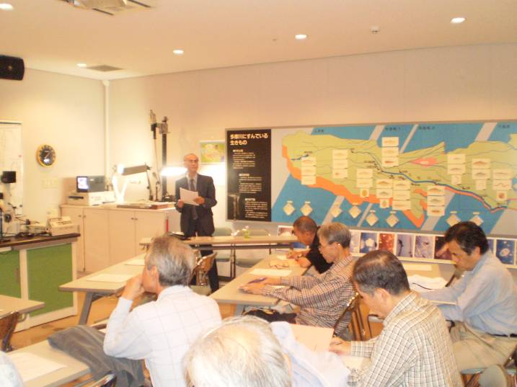
冒頭で、テレビで放映された新保さんも出演している広報番組「こんにちは東京 地下1世紀1万キロ」（昭和57年、テレビ朝日、30分、）を上映したほか、テキストとして屎尿・下水研究会・文化資料－３「論考－トイレと下水道－」（第2～3編は新保さんの論文）を席上配布した。
講師の意向もあり、質疑応答に30分近くの時間を割くなど、バラエティーに富んだ活発な定例研究会となった。
講演等の概要は、以下のとおりである。
東京都提供広報番組
「地下1世紀1万キロ」のあらまし
東京の近代下水道開始100周年に当たっての番組で、新保さんが神田下水（デ・レーケの指導のもと石黒五十二が設計）、長与専斎の松香私志、森鴎外の衛生談、中島鋭治による処分場を含む合流式下水道設計の実施、敗戦時には旧15区の80％が普及したことなどについて、李家正文さん（「厠考」の著者）が厠、糞尿の肥料としての利用、西欧との違い、水洗化への認識の相違、財政難・戦争による水洗化の遅れなどについて、松下行雄さん（本会会員）が水需要の増大、河海の汚染、オリンピック開催（昭和39）に伴う下水道工事の促進、45年の公害国会以後下水道事業が急伸、建設財源が膨大化、荒川以東の普及の遅れ、下水道普及で河川水質が改善、区部は昭和60年代に100％普及を目指すことなどについて、それぞれ神田、三河島、森ヶ崎などの現地に出向いて、インタビューに答える形で説明している。
定例研究会で講演される新保氏
このほか、公共下水道の整備が遅れているため、浸水被害が多発するほか、未水洗便所を多く抱えている地域（周辺6区）の担当課長や一般住民の方々も出演し、その早期実現を訴えている。
新保さんの「東京・下水道よもやま話」の骨子
- 昭和26～35年頃： 職員553名（昭和26）
広報映画「汚いといったお嬢さん」（昭和25）を作り、下水道事業の重要性をアピール／当時の下水課は既存施設の維持管理で手一杯、23区内の普及率20％、処理場は三つ（三河島、砂町、芝浦）、ポンプ所15ヶ所）／カーボン紙での複写、計算はソロバン、掛け算・割り算はタイガー手回し計算機で／汚泥運搬船を売却／現場へは自転車、荷車、都電で／昭和26年：大手町にトイレットショールームを開設（家庭雑排水を水洗水として利用する水洗トイレの展示）／昭和27年：下水道使用料を改正し、それまでの水道料金の10分の3の一律の料率を処理地区は10分の3、未処理地区は10分の2.5（その後2に変更）とに分けた／公営企業法の適用（昭和27）／三崎町の下水管への屎尿投入に関する統計を作成／岩波映画が下水道の映画（ナレーション：高橋圭三）を制作（昭和33）／清掃部局との合併の動きもあったが、水道局内での下水道本部へ（昭和34）、これに関連して、「下水道は上水道と一体である」、「下水道事業の在り方」、「東京都下水道財政の推移」などの諸論文の原文執筆に関わる／「東京の水道」（佐藤志郎著、昭和35年、都政通信社刊）の下水道の部の原文を担当。
- 昭和36～41年の頃： 職員2,527名（昭和39）
オリンピック準備で下水道工事拡大へ／河川の暗渠化／下水道局に昇格（昭和37）／昭和39年：下水道料金を水道料金と切り離して徴収。
- 昭和42～60年の頃： 職員4,913名（昭和58）
下水道予算の拡大、組織、人員の増加／職員の大量採用、宿泊研修、提案制度の創設／財政危機の中での事業の促進／昭和57年：東京の近代下水道開始100年。

- 昭和60～現在
トイレ便座の立派さ／退職後会社勤務／油絵の趣味、美術団体活動／平成7年：区部下水道100％普及（概成）／水洗化便器もきちんと掃除を、男であっても座って。
「論考－トイレと下水道－」の目次
第1編 トイレの文化人類学的考察（平田純一著）
しゃがみ式と腰掛け式の分岐点／しゃがんでいたことを証明可能か／洋風便器の苦難／トイレの日欧比較／回虫の功罪／日本のトイレの紆余曲折／かわやは正式名称か隠語か
第2編 下水道事業の経営（新保和三郎著）
下水道は上水道と一体である－下水道事業機構の在り方－（下水道の使命、下水道事業経営の実態、上下水道事業の関連性、機構合理化の方向、清掃事業との関連、下水道事業の将来）／下水道事業の在り方－東京都下水道経営の現状と将来－（下水道の使命、東京都下水道の沿革、下水道経営の現状、下水道経営の将来、下水道事業の会計について、上下水道の関連性について、各都市における下水道機構の現状、下水道事業と清掃事業との機構の在り方）／東京都下水道財政の推移（市区改正による事業の成立、戦前における下水道財政、戦後における下水道財政、最近の論調をめぐって）／東京都下水道受益者負担金制度について（下水道受益者負担金制度の意義、東京都下水道受益者負担金制度の実施経過、受益者負担金制度実施と地方公営企業並びに都市計画税制、使用料制度等の財政政策との関係、昭和29年度予算における下水道受益者負担金概算について／下水道受益者負担金制度実施上の諸問題
第3編 東京・下水道歴史散歩
下水道の歴史に取り組む・新保和三郎氏／今に生きる－デ・レーケがつくった神田下水－／バルトンの墓／昼休みの散歩 中島博士の墓地を訪ねて／中華なべ－小さな歴史の語るもの－／地下鉄工事現場から煉瓦造り下水管が出土

文責：地田修一（本会会員）目次へ

第53回定例研究会のご案内

第53回の定例研究会を下記要領で開催いたしますので、ふるってご参加ください。講師の伊沢さんは、糞土研究会を主宰され、38年間にわたる野糞の実践を通して、人と自然の関係を考え続けてこられた方です。これからの人と水との関係を考えることを目指している本会にとってふさわしい講師であると思います。先の研究発表会で発表されましたが、在京の会員各位にも聞いていただきたい内容であること、もう少しじっくりと伺いたいところからお願いいたしました。会場はNJSさんより、本会事務所のとなりの部屋をお借りしました。
記
日時：平成24年2月25日（土） 16:00～18:00
会場：NJS別館会議室（本会事務所となり）
講師：伊沢正名氏（糞土研究会、糞土師）
［略歴］もと菌類と隠花植物を専門とする写真家。1974年に信念をもって野糞を始められ、2003年に、野糞千日行達成し、それ以降これまで野糞連続記録を更新中。2006年には野糞10000回を達成。2007～2008年にかけて野糞掘り返し調査、ウンコ分解の実態調査実施。主な著書に『くう・ねる・のぐそ』（山と渓谷社、2008年）他写真集等多数。http://nogusophia/
演題：「ウンコは生態系を巡るご馳走」
概要：水洗トイレから下水処理場へと続く現在の屎尿処理システムでは、ウンコは分解の対象となり、循環されることはない。また、大地震に被災すれば、その処理システムは機能停止する可能性が高く、たちまち最悪の事態に陥る。一昔前まで、屎尿は下肥として農産物に生まれ変わり、海洋還元されれば漁業資源として循環していたが、今では不衛生の烙印を押され、ウンコの循環システムはほとんど姿を消してしまった。しかし資源枯渇や環境破壊など地球規模での様々な危機に直面する現在、野糞の実践から得られた叡智をもとに、生物としての人間の生活のあり方を見直す必要がある。

会場アクセス
- 地下鉄丸ノ内線新宿御苑駅から徒歩10分
- 地下鉄新宿線曙橋駅から徒歩10分
- JR新宿駅から徒歩約20分
- 会場（本会事務所）の地図、住所、電話番号は会報最終ページをご覧ください。
目次へ

はじめての日本紀行
Qazi Azad-uz-zaman, JADE Bangladesh Office

私が、これまで飛行機に乗った経験と言えば、ジョソールへ行く際、しばしば国内便を利用するときだけでした。海外に出かけるのは今回が初めてです。目的地が大阪であること、11月11日の朝到着しなければいけないこと以外、国際空港でどんな手続きをするのかも知りませんでしたが、ともかく、目的地に向かって旅立ちました。その日は雨になるということを機内で知りました。朝から雨が降ること、そして正確な天気予報に驚きながら、関西空港に到着しました。自販機でチケットを買いバスで三宮に向かい、バス停で待つ酒井先生に会うことができて、ここまでの道順が正しかったことに胸をなでおろした次第です。
その日は雨が降るなか、神戸のふつうのまちや住宅街をずいぶん歩きました。雨で靴の中に水が入ってきましたが、歩き続けました。目にするものすべてが新鮮でした。日本で最初の夕食では、寿司に挑戦しました。バングラデシュの多くの人は、生の魚は食べられないと考えているようですが、私は大丈夫でした。12日は、下水文化研究発表会です。日本人でないのは私だけで、講演も発表も、ひとことも理解することはできませんでした。そんな状況だったので、いちばんうれしかったのは、麻衣子先生に会って、ことばを交わすことができたことです。その日の夜の懇親会では、はじめ戸惑いましたが、すぐに打ち解けることができました。バングラデシュのパーティでは、参加者が自由に席を移り、こんなに思うままに振舞うようなことはありません。宴会で、コミュニケーションを楽しむ秘訣を学んだ一夜でした。
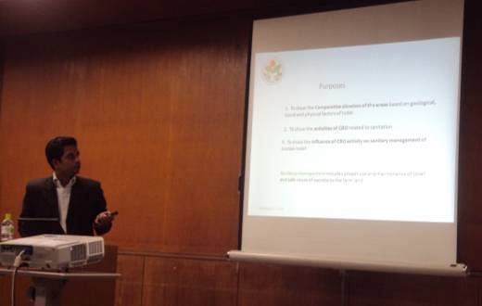
発表の様子
13日は琵琶湖博物館を訪問。高速道路のドライブも初めての経験です。博物館では、一時代前の日本と今のバングラデシュには多くの共通点があることに気付かされました。この写真のように、農民が屎尿を農地に運ぶ様子を想像することができました。一番思い出に残っているのは付属する淡水水族館です。こんなにたくさんの種類の魚を一度に見たことはありません。帰路は眠くなりましたが、もし寝てしまったら、美しい緑の農村や街並みを見ることはできなかったでしょう。京都市内では、渋滞に巻き込まれましたが、それも思い出のひとつです。通過しただけですが、山、道、少し色づいた木々の葉などが美しく調和している京都はいちばん印象に残っています。
それから、14日に渡った明石海峡大橋とその前に通過した舞子トンネルも忘れられません。淡路島では、これまで生きてきたなかでいちばん高い地点に登り、町を見下ろすことができました。15日には、なつかしい友人である柴田さん（京都大学大学院時代バングラデシュで研究、現㈱ニュージェック）との再会も果たしました。
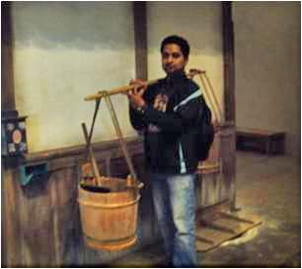
天秤棒で桶をかつぐ
新幹線はもっと速いと想像していましたが、満足でした。でも、残念ながら富士山はよく見えませんでした。東京でホームレスに会いましたが、日本にホームレスがいることが信じられません。日本のホームレスは、孤独でさびしそうでしたが、物乞いをしないということを教えられました。東京では、高村さん、高橋さん、保坂さんに、隅田川、浅草、スカイツリー、東京タワー、レインボーブリッジに案内してもらいました。一番楽しかったのは、隅田川のクルーズでした。どこもまるでキャンバスのようにアレンジされていて、醜いところなど見当たりません。でも、人との触れ合いは少なくて、私たち、バングラデシュの人々は、このような機械化された生活にはなかなか慣れないだろうと思います。
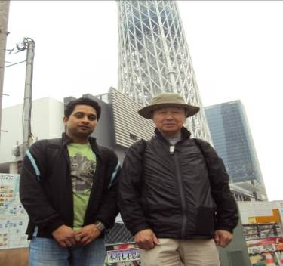
保坂さんとスカイツリーの前で
19日の夜から、帰国の途につきました。日本での思い出をどう表現したらいいか分かりません。キャビン・クルーのアナウンスで目が覚め、飛行機を降り、最終目的地への便を待ちました。バンコクの空に朝日が昇ろうとしていました。
（酒井彰 訳）目次へ

バングラデシュでの学校トイレへの取り組み
私たちは学校でのトイレつくりにまだ取り組み続けています
本会会員 高村 哲

ＪＡＤＥはすでに学校へのエコサン･トイレの導入を進めています、現場に立つ際に私個人として最初に考えたのは、屎尿分離型のエコサンは多様な人が使う学校と言う共同体には適さないのではないかと言う事でした。しかし、エコサンと言う考え方を学校から個人の家へ広めていけるのではないか、そのための教育から始めていくという考えもあり、それならば道は開けるかもしれないという希望もありました。それともう一点の危惧は、私たちＪＡＤＥで実際に働くバングラのメンバーたちが、今まで沢山の個人のお宅のエコサンを作ってきたために、同じようなものを作れば良い、「作るのは簡単だ」という気の緩みがあることでした。
やがてトイレ作りはスタートし、各学校では勉強会も行われ、きれいなトイレが完成し、各校長は資源循環や公衆衛生への夢を明るく語りだしました。
そして半年たち、見てきました。今回の目的は、あと１ヶ月で不備なところを直して、その後改めて向こう１年にお互いのやることを確認した覚書を交わし再スタートしましょう。そして、毎月、私たちが調べた上で覚書のとおりにやって、学校による維持管理が一定の条件を満たしていれば、補助金を支払いましょうというものでした。これでとりあえず１年間はまともに使っていただけるというのが、私たちの考えでした。
学校に行き、各校長先生とは穏やかに話が進み、それは良いということでしたが、話の後、実際にトイレを見ると言うと「ちょっと問題があって今使っていない」というところが多く、見ると、鍵がかけられ放置されているものも沢山あります。元々使えるトイレはほとんどなかったのですが、また元に戻って、やっぱり生徒が使えるトイレはほとんどないという状態に戻っています。その「問題」とは何かと言うと、はっきり言って学校は維持管理をしない、手をかけていないということです。
ここの場合、最初は言われたとおりにやった。便層も二つともしかるべき時期に空けて取り出し、利用した。ただし、蓋（ヒートパネル）を閉めることをせず放置したために、以降使えずに壊されるままにした。そのために生徒たちのトイレがないことは気になっていない。このままだと、直してもお金を払う１年は使っても、その後はまた廃墟になるのが見えています。
別の学校の場合は結構うまく使っていて、きれいだから女の子たちのたまり場にもなっていて喜んだ。しかし。校長先生とも了解しあって「ではまた来月」と立ち上がって帰る時、急に副校長と、部下が来て校長に怒鳴り始め、そのまま１時間怒鳴り声が続き、校長と、後から来た二人の話が収まらず、再度席へ戻り話を校長室で始めましたがまったくかみ合わないまま、怒った二人が職員室へ帰ってしまい、結局、場所を職員室に移して、職員全員との話しになりました。
会議は職員12名私たち6名でした。
- 問題の基本は、学校内の校長と副校長およびそのナンバー２との関係がかなり悪く、校長がやると決めてもどうにもならないという学校内の人間関係。
- 自分たちで維持管理をするなら、トイレを作ったＪＡＤＥが、学校が雇う便所掃除の人の費用をずっと払い続けるか、管理をする人を毎回よこすかしないかぎり、納得しない。
- 自分たちでトイレの掃除や維持、管理まですることに腹が立ってどうにもならないという感情的なもの。
- トイレ掃除を自分たちではやる気はまったくない。当然、教室の掃除も生徒はやらないし、先生もやらせることはない。それは別の仕事（階級）の人がやることだ。
と言うことでした。その根幹には、机から床に落としたものは、低いカーストの人を呼び鈴で呼んで拾わせて、人の目の前で、自分で拾うことはあり得ないというところにあると感じます。
以上に対して先生方に話したのは、私たちの立場は明快で、最終的に学校は自分自身で自分たちのトイレを維持していくことが基本です。そういう仕組みを作らなければならない。それまでの若干の期間を補助する金額も用意してあります。今後ＪＡＤＥがトイレの維持をやり続けることはありません。ということで、今後のその学校での活動を中止せざるを得ませんでした。
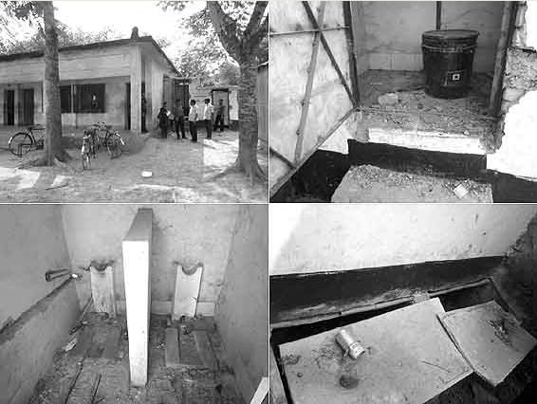
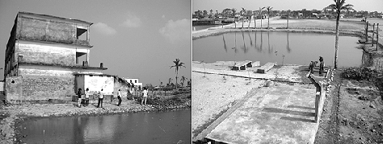
この写真はハリケーンで水没し二階以上に数千人の人が避難してきた学校です。トイレも壊れました。ここは遠くて維持できないし、金もないということで現地のメンバーは関係を絶とうとしていました。
しかし学校は努力しています。大きな池を掘り、水を用意し、ようやく塩水の出ない井戸を掘り、エコサンの肥料を利用する教育のための菜園も出来ています。全校生徒が集まった時の子どもたちの目の輝きを忘れられません。この学校に今度ハリケーンが来てもいいように、どうしても２階に便所を作りたい。少しずつ作ることとして現地では「簡単に手を引くな、粘って、粘って、出来ることをやっていこう」と話しています。ＪＡＤＥのみんなのお金をどうしたら一番有効に使えるのかを考え続けています。
目次へ

旧事九官録巻20
瑞西の事
本会運営委員 森田 英樹

スイスを旅した。出発の数日前、偶然テレビつけるとＮＨＫの『日曜美術館』で、スイスのサン・モリッツにある『セガンティーニ美術館』に関する番組を放映していた。セガンティーニなる人物が、いったい何者であるのか、全く知らなかったが、今回の旅の訪問初日が丁度、サン・モリッツであったので、これも何かの縁かと思い、何気なく見ていた。
サン・モリッツに到着をした。人口約6000人のこの町は、スイス南東部、サン・モリッツ湖北岸、標高1822メートルにある。1928年と1948年に冬季オリンピックが開催された事でも有名な、風光明媚な高級リゾート地である。まずは、ケーブルカーとロープワエイを乗り継いでピッツナイル展望台に行き、サン・モリッツの町を一望した。帰りは、牛の放牧地を抜け、徒歩で下山する事にした。牛の姿は疎らであったが、そこここに牛糞が広がっている。油断すると、足をすくわれてしまう。蝿が少ないのが不思議であった。高山のため蝿が少ないのか、はたまた、あまりにも牛糞が多すぎて、さしもの蝿も群がる事さえ出来ないほど忙しい情況なのであろうか。
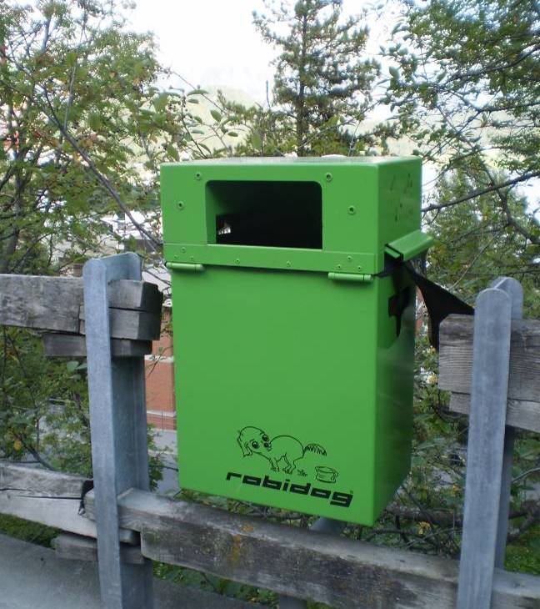
ハイキングを終えると、中途半端に時間が余った。高級リゾート地という事もあってか街中には、私と全く縁の無い有名ブランドのショップが軒を連ねている。こんな店に妻とひとたび足を踏み入れると、それはそれは末恐ろしい顛末が容易に想像できたので、入るのはやめた。セガンティーニ美術館の事が思い出された。地図を見ると、ホテルから10分位の所にあるようなので、行ってみる事にした。のどかな歩道を気持ち良く歩いていると、ほどなく美術館が姿を現してきた。意匠を凝らした美術館の造作に目を奪われ、急ぎ横断歩道を渡ろうとした瞬間、私の視界に突如、得体の知れない映像が流星のように走り去った。よもや『おまる・・・？』にわかには情況がつかめなかった。流星の正体を突き止めなくてはいけない。あたりを見渡した。しかしこんな、横断歩道に『おまる』があろうはずも・・・あった！緑色の小さな郵便ポストのようなものに、可愛い犬の絵と、『おまる』が描かれている。日本では、『おまる』というと、子供のトイレトレーニングで使う、白鳥型のものを連想するかもしれない。しかし西洋では、おまると言えば、巨大な薄型コーヒーカップの様な形をしているのが一般的である。とある日本人が古道具屋で購入し、ワインクーラーとして使用していたと言う笑い話を聞いた事がある。確かに丁度良い寸法だ。それにしても、この『おまるポスト』は一体全体何だ？暫く観察すると合点がいった。犬用のトイレだ、間違いない。いや、トイレというより、犬用糞便ゴミ箱と言った方が良いのかもしれない。ポストの右側から、こげ茶色のビニールのようなものが顔を覗かせている。恐る恐る引き出してみた。サランラップ状に巻かれたビニール袋だ。日本のスーパーの荷詰め台の脇に据えられているビニール袋と同じ構造だ。ミシン目も入っている。驚く事には、1枚1枚に、くだんの『犬とおまる』の絵が描かれている。ご丁寧な事に専用の袋だ。こげ茶色という所が心憎い。この専用袋に犬の糞便を入れ、糞便ポストに入れる段取りのようだ。至れり尽くせりである。
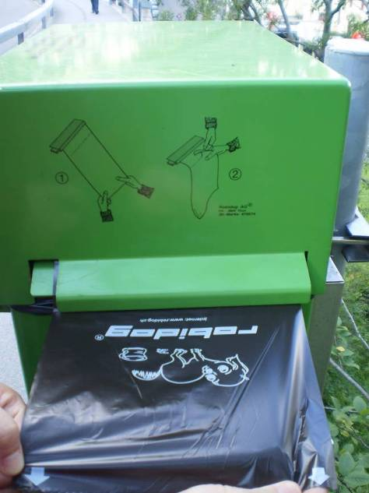
ところで、この『犬用おまるポスト』は、どのような情況を想定して設置されているものなのであろうか？いかに外国の犬とはいえ、よもや自身で糞便を袋詰めするとは思えない。犬の散歩のはじめに、ポストに立ち寄り、ビニールを確保しておき、散歩中に糞便を袋詰めしてポストに入れるものなのか。あるいは、犬が脱糞した時に、あたりを見渡し、ポストを探し使用する事を想定しているものなのか。なにゆえ家庭から、ビニール袋持参で散歩する事で解決できないのであろうか。どうでも良い事のようでもあるが、犬の脱糞は時と場所を憚らない。散歩の起点・終点も人によって様々である。『おまるポスト』を設置するのであれば、相当な数を、一定の間隔で設置するだけの覚悟が必要と思われる。あらかじめ犬を散歩させる場所が条例などで指定されているとも思えない。メンテナンス面に関しても、ビニール袋の補充・糞便の回収などは、どの程度の頻度で行われるものなのであろうか？糞便以外にも、多くのゴミが入れられ、単なるゴミ箱化してしまう事も容易に想像ができる。そもそも、スイス人は、そんなにも犬連れで行動しているものなのか。たちどころに、あれやこれやと疑問が沸き起こってきた。それにつけても、旅の初日に『おまるポストを探せ』というテーマをプレゼントして下さった、セガンティーニ氏に感謝である。
これらの疑問を解決すべく、旅にあたった。結果、数箇所で確認をする事ができた。展望台山頂駅に1基設置されていたが、周辺にはその他は見当たらない。ロープウエイで登って来た犬連れの観光客を想定したものなのであろうか、ビニール袋も補充されており、メンテナンスは行き届いている。しかし、もう一ヶ所の山頂駅の『おまるポスト』は一般のゴミが押込められており、単なるゴミ箱化していた。また、ブリエンツ湖周辺の遊歩道では、一定間隔で３基程確認ができた。これも、ビニール袋が補充されており、メンテナンスは行届いていた。しかし、いずこの地でも、犬連れの人と出会う事もなく、いわんや使用している場面を目撃する事はなかった。
これらは、観光旅行で訪れる極めて限られた地点で観察したに過ぎないが、設置数は決して多くはない。そこここに点在している様子ではなかった。概して言えば、自然豊かな所に忽然と姿を現すと言った感じである。住宅や商店が軒を連ねる街中・市街地ではひとつも発見する事はできなかったのが不思議である。舗装された、街中の歩道に犬の糞が放置されている方が、むしろ手を焼くと思われるのだが・・・。
帰途につく空港へのバスの車内。ドライバー席の脇に、何とくだんのサランラップ状に巻かれた状態の、こげ茶色の専用ビニール袋が１本置かれていた。犬連れ観光客に渡すために用意されているものなのか？もしそうであるならば、ペットショップなどで入手できるものなのか？あるいは、単にビニール袋として使うためにドライバー氏が『おまるポスト』から失敬して来たものなのか。最後の最後に、新たな宿題を与えられた。もしも、売られているものであるならば、購入出来なかったのが無念でならない。
それにしても、スイス人は、それほど犬のクソを気にするものの、なにゆえ牛のクソは気にならぬのであろうか。機内でそんな想いが去来した。

目次へ

バングラデシュ便り No. 19
分業制
本会運営委員 高橋 邦夫

分業制は、カースト制の主な特徴の一つに挙げられる。カースト制の起源はよくわからないが、その最大の特徴の一つとして、異種のカーストとは食事をともにしないことが指摘されている。カーストの起源に関する川喜田二郎の仮説は興味深い。元来、乾燥地帯に住していたアーリア民族が、モンスーン地帯であるインド北部から中部に侵入した過程で、その湿潤さを嫌い、湿潤の中で生業を営む原住民たるドラヴィタ民族との混合を避けた結果に起源を求めている。そこには、今日でいう衛生学的概念とは異なる、文化としての清浄感の差異があるようだ。高燥地に居住するモンゴル民族が、極端に水を恐れる態様に似ている。また、ヒマラヤの山脈を境界とした、チベット、ネパールの清浄感にも言及し、片や生涯水浴を知らないチベット文化に対し、頻繁な沐浴を日常とするヒンドゥー文化との差異を指摘している。要するに文化的な浄不浄感が、社会的な階層システムの基層を成し、ヒンドゥイズムの輪廻思想と習合し慣習化されてきたという解釈である。
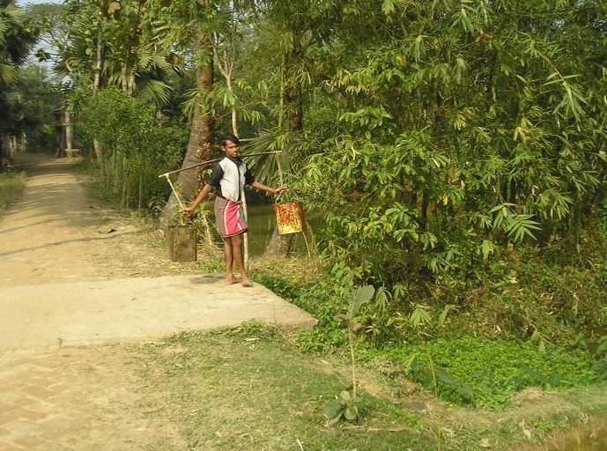
この国の分業制には顕著なものがある。ある組織について見てみよう。仮に、国家機関や家庭でも良い。組織は、長をトップとして、いくつかの階層から構成される。これは日本社会でも同じである。しかし、この国の階層（イス）組織は、イスに応じた、あるいはイスそのものの役割しか果たさない。金を使う以外の、頭を使う、手を煩わせる、汗をかく役割は、上の階層に行くほど少なくなる。その逆に、下の階層に行くほど、頭を使う、手を煩わせる、汗をかく役割が多くなり、と同時に分業化、細分化していくのである。
分業化の最たるものは、下層に属する人々の役割である。ホテルの情景を見てみよう。掃除人は決められた領域の掃除しかしない。ボーイは終日ボーイであり、ドア・ボーイは終日ドア・ボーイである。ガードマンは終日ガードマンであり、コックはコックであり続ける。ホテルの受付は、終日受け付けである。ドライバーは運転しかしない。だからそれぞれが暇を持て余す姿が目に付くのは必然であり、そのせいもあるのだろうが、彼らの給料は驚くほど安いのも事実である。しかしながら彼らの定着率は驚くほど低い。直観的であるが、年当たり50％程度ではないかと思われる。分業化はある種の専門性の独立と統合を意義立たせる概念を持つが、ここではそれを実感することは困難である。つまり専門性が無いから、よりよい待遇を求めて移動するのである。
掃除人による排泄物の農業用水路への投棄、この村では80%の世帯が排泄物の処分を掃除人に委託している。こうした事実は活動を始めて4年目にして初めて知りえたことである。
ホテルの受付に用事を頼むと、何段階かの階層を経て、要件は達せられることになる。この際、その情報伝達は必ずしも一貫性は持たない場合が多い。その結果、要件はいつのまにかうやむやになり、その分、苛立ちと憤懣が増幅されることになる。さらに、最高責任者であるべき彼らの雇用者たるオーナーは、ごく稀にしか姿を現さないようであり謎に包まれているのも事実である。だからホテルに長期滞在する場合、最留意事項はルームメイキングの人たちと仲良くなることなのである。
都市に居住する家庭単位で見た場合、主人たるもの、金の管理以外は家では何もしないのが普通であるようだ。主婦はこれまた、使用人を雇い、調理や清掃、洗濯の指揮と監督をする。子守も使用人の役目である。使用人は貧しい都市生活者である。農家では農繁期など、沢山の労働者の確保が必要となる。農繁期の労働は協働作業ではなくその日雇いである。なかには、農家に長年、食事と安い一時金で雇われている労働者がいる。カウボーイと呼ばれている。夕暮れの田園の中で、棒切れを振るいながら多くの牛や羊の群れを率いて行くのどかな風景を何度も目にしたが、畜舎に追い込むのは彼らの役目である。土地を持たない貧しい農家の人々などがそれに従事する。
国家公務員たるもの、一般庶民に対しては居丈高である。本人は、地位に応じて自分の役割を演じる。彼らは多くの物事は知ってはいるが、何も出来ない。知っていることと理解していること、出来ることは大いに異なるが、要するに知っているだけであり、理解していないがために何も出来ない場合が多い。結局、引き受けはしたものの何も出来ないから、彼の従事者たる部下まかせになる。部下が有能な場合は、多少は救われるが、そうでない場合は部下のせいにする。無論、事がうまく運んだときは、彼の成果として認知されるのである。こうした構造は、かつての帝国陸軍のそれを思わせる。米軍はそうした体質を鋭く見据えていた。将官の無能さを補って余りある下士官の有能さと兵の強さである。がそこには耐え難いリンチの世界があったのも事実である。そして現在、しばしば生起する高級官僚の白痴的失言はその系譜にある。
インド亜大陸におけるモスリム化は反カーストを標榜しながら普及してきた経緯がある。分業制はワーク・シェアリングという体裁を呈しているようであるが、この国の多くの人々に宿るアラーは、ヒンドゥーの神々やカーストと都合よく習合しているのである。

目次へ

小平市ふれあい下水道館・特別講話会 ご案内（再）

ふくりゅう69号ですでにご案内していますが、表記の特別講話会のこれから行われる分について再掲いたします。開催日は日曜日あるいは土曜日、時間は毎回13時30分～15時30分。会場のふれあい下水道館は、西武国分寺線鷹の台駅下車・徒歩８分、電話は042－326－7411です。
第1回 10月23日（日）： 「東京・下水道よもやま話」 新保和三郎氏（元 本会会員）［済：本号報告記事参照］
第2回 11月20日（日）： 「下水道マンホール蓋の教えてくれること」 石井英俊氏（元 東京都下水道局）［済］
第3回 12月18日（日）： 「管渠清掃のうつり変わり」 地田修一氏（本会会員）
手巻きウインチを使っての手作業から車載の機械式ウインチを経て、現在の高圧洗浄車に至るまでの管渠清掃の変遷を当時撮影された写真で辿るとともに、下水道の管渠清掃に従事する人々を主人公にした劇映画「真夜中の河」を放映し、管渠清掃の重要性を説く。
第4回 1月22日（日）： 「下水道マンの東京散歩」 高橋敬一氏、小松建司氏、地田修一氏（ともに本会会員）
東京都下水道局管内の出張所、ポンプ所、処理場などの界隈・18箇所を巡り、地元の教育委員会などから刊行された貴重な資料を駆使しつつ、自分の目で確かめたその地域の今昔を分担して記事にまとめてきた講師らが、そのエッセンスを語る。なお、テキストとして文化資料－４「下水道マンの東京散歩」を席上配布する。
第5回 2月19日（日）： 「トイレの神様」 小松建司氏（本会会員）
家の守り神の一つとしてトイレにも神様が宿っていると信じられ、雪隠参りなどの風習が行われてきた。その神様を祀っているお寺や神社を探訪したエピソードを披露するとともに、各地に伝わる「トイレの神様」のアラカルトを紹介する。また、最近話題になった植村花菜の歌「トイレの神様」にも触れる。
第6回 3月31日（土）： 「発展途上国におけるごみ処分対策」 石井明男氏（本会会員）
廃棄物処理対策に関する発展途上国への援助は、JICA（国際協力機構）が中心となって様々な取組みを行っている。民間コンサルタントとして自らが実施したいくつかのプロジェクトをどのようにして進めていったかについて、バングラデシュのダッカならびにパレスチナのヨルダン川西岸の事例を述べるとともに、今後、解決すべき課題を挙げる。
目次へ

運営委員会から

- 下水文化研究発表会の誌上発表を含めた講演集を会員の皆様に1冊1500円でお送りします。購入希望の旨事務局までお知らせ願います。今回は29編の論文を収めていますが、前回と同価格でお送りします。
- 基調講演にありました栗田彰氏が現代語に訳された「バルトンの日本十都市衛生状況報告書」を、1冊1000円で販売しています。講演集と同じく、事務局まで購入希望の旨お知らせ願います。
- 本会では、会報をWebpageでご覧いただくことを原則とさせていただいております。しかしながら、メールアドレスを連絡してくださる会員はいっこうに増えません。いろいろご都合もおありと思いますが、経費ならびにわれわれの作業削減のため、ご協力いただきますよう再度お願い申し上げます。
- 前々号でお知らせした研究助成への応募は今のところありません。財政の厳しいなかですが、会員各位の参加機会をつくることは、会の使命のひとつと考えております。研究発表会では、誌上発表を含めて多数の発表があり、熱心な議論も交わされました。応募されるテーマがないということは決してないはずです。ぜひ応募をお考えいただきますようご案内いたします。もし、応募要領等でお気付きの点があればご指摘いただきたいと思います。
- 前号の編集後記で書かせていただきましたが、運営委員会では、認定NPOへの申請準備をしております。認定条件は満足していることは確認していますので、申請へ向けた作業を進めてまいります。 目次へ

編集後記

本号は、研究発表会の報告もあり、これまでにないページ数となりました。印刷の手間もかかりますので、上記の原則をご理解のうえ、ご協力願いたいと思います。どんな方法でもかまいませんので、メールアドレスを事務局までお知らせください▼高村さんから、バングラデシュの現場の声を送っていただきました。学校トイレは、助成金ではなく、会よりいただいた資金で継続しているものです。被援助側の依存体質と高橋さんのバングラデシュ便りにある「分業制」が活動を困難にしているところがありますが、それを克服することが、援助活動にとって大きな課題であると認識しています▼バングラデシュ・オフィスのAzad-uz-zamanさんを日本に招きました。本号の記事にあるように、いろいろ得難い経験をしたことと思いますが、彼を迎えるにあたっての手続きでひと騒動ありました。それについては、次回に紹介させていただきます。
（酒井 彰）目次へ

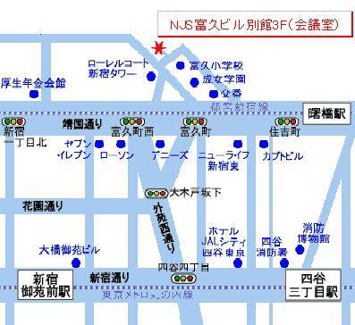

特定非営利活動法人 日本下水文化研究会
〒162-0067 新宿区富久町6-5 NJS富久ビル別館３F
TEL & FAX 03-5363-1129
e-mail: jade@jca.apc.org
URL: http://www.jca.apc.org/jade/index.htm

